Міністерство освіти і науки України

НАЦІОНАЛЬНИЙ УНІВЕРСИТЕТ «КИЄВО-МОГИЛЯНСЬКА АКАДЕМІЯ»

Кафедра інформатики факультету інформатики

**АВТОМАТИЗОВАНА СИСТЕМА УПРАВЛІННЯ ОРГАНІЗАЦІЙНОЮ ДІЯЛЬНІСТЮ ВИРОБНИЧОГО ПІДПРИЄМСТВА**

**Текстова частина до курсової роботи**

**за спеціальністю „Програмна інженерія” 6.050103**

Керівник курсової роботи

к.ф-м.н Ющенко Ю. О.

*(прізвище та ініціали)*

___________________

*(підпис)*

“____” __________ 2017 р.

Виконав студент ФІ-4

Сержан Я.О.

*(прізвище та ініціали)*

“____” __________ 2017 р.

Міністерство освіти і науки України

НАЦІОНАЛЬНИЙ УНІВЕРСИТЕТ «КИЄВО-МОГИЛЯНСЬКА АКАДЕМІЯ»

Кафедра інформатики факультету інформатики

ЗАТВЕРДЖУЮ

Зав кафедри інформатики,

проф., д.ф.-м.н.

__________ С.С. Гороховський

(підпис)

„____” _______________2018 р.

ІНДИВІДУАЛЬНЕ ЗАВДАННЯ

на курсову роботу

студенту_______________ факультету ___________ ___________курсу

ТЕМА ______________________________________________________

Вихідні дані:



Зміст ТЧ до курсової роботи:

Індивідуальне завдання

Вступ

1 Опис структури проекту

2 Опис реалізації системи

Висновки

Список літератури

Додатки (за необхідністю)

Дата видачі „___” _________ 2018 р. Керівник _______________

(підпис)

Завдання отримав __________

(підпис)

**Зміст**

Календарний план виконання роботи 5

Анотація 6

Вступ 7

1 Опис структури проекту 8

1.1 Загальний опис 8

1.2 Опис бази даних 8

1.2.1 Опис сутностей 8

1.2.2 Опис зв’язків. 9

1.3 Класи-таблиці 11

1.4 Dao-класи 12

1.5 Класи-фрейми 13

1.6 Клас-бібліотека(MethodsForFrames) 18

2 Опис реалізації системи. 19

2.1 Загальний опис функціоналу системи 19

2.2 Опис функціоналу члена конструкторського бюро 20

2.2.1 Робота з компонентами 20

2.2.2 Робота з приладами 24

2.3 Опис функціоналу члена відділу продажів 29

2.3.1 Робота з клієнтами 29

2.3.2 Робота з замовленнями обраного клієнта 32

2.4 Опис функціоналу члена відділу постачання 37

2.4.1 Робота з постачальниками 37

2.4.2 Робота з замовленнями до обраного постачальника 40

2.5 Опис функціоналу адміністратора 45

2.5.1 Робота з користувачами 45

2.5.2 Робота з конструкторським бюро 47

2.5.3 Робота з відділом продажів 47

2.5.4 Робота з відділом постачання 47

2.6 Опис функціоналу директора 48

Висновок 52

Література 53

**Тема:**Автоматизована система управління організаційною діяльністю виробничого підприємства

Календарний план виконання роботи**:**

|  |  |  |  |
| --- | --- | --- | --- |
| №  п/п | Назва етапу курсової роботи | Термін виконання етапу | Примітка |
| 1. | Отримання завдання на курсову роботу. | 22.12.2017 |  |
| 2. | Проектування бази даних | 26.12.2017 |  |
| 3. | Написання функціоналу конструктора | 15.01.2018 |  |
| 4. | Написання функціоналу продавця | 25.01.2018 |  |
| 5. | Написання функціоналу закупника | 10.02.2018 |  |
| 6. | Написання функціоналу адміністратора | 25.02.2018 |  |
| 7. | Написання функціоналу директора | 04.03.2018 |  |
| 8. | Написання пояснювальної роботи. | 12.03.2018 |  |
| 9. | Створення слайдів для доповіді та написання доповіді. | 25.03.2018 |  |
| 10. | Корегування роботи. | 01.04.2018 |  |
| 11. | Остаточне оформлення пояснювальної роботи та слайдів. | 15.04.2018 |  |
| 12. | Захист курсової роботи | 19.04.2018 |  |

Студент **___________________________________**

Керівник **________________________________**

**“______”_____________** 2018р.

Анотація

Реалізована система для організації діяльності підприємства по виробництву релейної техніки. Система написана на мові Java з використанням графічної бібліотеки Swing. Також використовується MySQL як СУБД для бази даних та технологія JDBC для з’єднання Java з MySQL.

З системою можуть працювати різні типи користувачів, в кожного з яких свої можливості.

Вступ

Основна задача системи – спрощення роботи з інформацією всіх трьох відділів підприємства(конструкторське бюро, відділ продажів і відділ постачання).

Робітники конструкторського бюро можуть обробляти інформацію про прилади і компоненти. Також вони мають змогу змінювати специфікації приладів(додавати компоненти до специфікації, видаляти компоненти з специфікації, змінювати кількість елементів в специфікації).

Робітники відділу продажів можуть обробляти інформацію про клієнтів та замовлення від клієнтів. Також вони мають можливість додавати та видаляти прилади з вмісту замовлень клієнтів якщо буде така необхідність.

Робітники відділу постачання можуть обробляти інформацію про постачальників та замовлення до постачальника. Також вони мають можливість додавати та видаляти компоненти з вмісту замовлень до постачальників якщо буде така необхідність.

Адміністратор може обробляти всю інформацію про всі три підрозділи. Також він має можливість додавати нових користувачів до системи чи видаляти старих(якщо вони покинули підприємство).

Директор має можливість отримувати інформацію по роботі всіх трьох підрозділів. Але нічого не може змінювати.

# Опис структури проекту

## Загальний опис

Програмний застосунок написано на мові Java з використанням СКБД MySQL. Для підключення застосунку до бази даних було використано JDBC драйвер. З’єднання з базою даних описується класом, що реалізовує інтерфейс java.sql.Connection. Також були використані об’єкти Statement та PreparedStatement. Statement використовуються для загальних SQL запитів, а PreparedStatement використовуються для SQL запитів з підставними параметрами.

Для графічного інтерфейсу використовувався інструментарій для створення графічного інтерфейсу користувача Swing. В застосунку були використані основні об’єкти бібліотеки Swing:

* JFrame(елемент- контейнер, на якому розмішуються інші об’єкти)
* JLabel (елемент для відображення фіксованого тексту)
* JTextField(елемент, для поля, куди можна вводити текст)
* JButton(елемент-кнопка)
* JCheckBox(елемент, який являє собою флажкову кнопку)

Програма зроблена таким чином, що можна всі класи поділити на 3 блоки класів, клас-бібліотеку і запускаючий клас

* Класи-таблиці(Класи, що є відображеннями таблиць бази даних)
* Dao-класи (Класи, які відповідають за роботу з конкретними таблицями бази даних)
* Класи-фрейми(Класи, які безпосередньо відповідають за графічний інтерфейс)
* Клас-бібліотека(Допоміжний клас, в якому зберігаються методи, написані для спрощення роботи з застосуванням)
* Запускаючий клас(в якому також йде саме підключення до бази даних)

## Опис бази даних

### Опис сутностей

1. Device – сутність з інформацією про певний прилад.

2. Component – сутність з інформацією про певний компонент приладу.

3. Client – сутність з інформацією про певного клієнта, що робить замовлення.

4. Order – сутність з інформацією про замовлення клієнта до фірми.

5. Provider – сутність з інформацією про певного постачальника, якому робить замовлення відділ постачання.

6. Delivery – сутність з інформацією про замовлення постачальнику від відділу постачання.

### Опис зв’язків.

Зв'язок Component – Device(зв’язок багато до багатьох, обов’язковий зв’язок в обидва боки, прилад містить багато компонентів, компонент може зустрічатися в багатьох приладах.

Зв'язок Order – Device(зв’язок багато до багатьох, обов’язковий зв’язок в обидва боки, замовлення на купівлю від клієнта містить багато приладів, прилад може зустрічатися в багатьох замовленнях на купівлю)

Зв'язок Delivery – Component(зв’язок багато до багатьох, обов’язковий зв’язок в обидва боки, замовлення до постачальника містить багато компонентів, компонент може зустрічатися в багатьох замовленнях постачальника)

Зв'язок Delivery – Provider(зв’язок 1 до багатьох, обов’язковий зв’язок з обох боків, постачальнику можуть робити багато замовлень, одне замовлення на постачання робиться до одного постачальника)

Зв'язок Order – Client (зв’язок 1 до багатьох, обов’язковий зв’язок з обох боків, клієнт може робити багато замовлень, одне замовлення на купівлю робиться лише одним клієнтом)

Нижче наведено ER-модель бази даних.

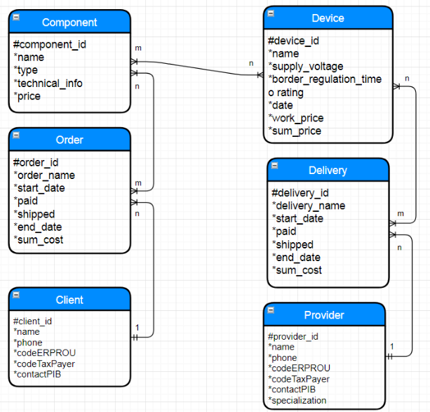

Схема 1. ER-модель бази даних

На основі ER- моделі побудуємо Реляційну модель. Для цього для кожну сутність поставимо у відповідність таблиці. І введемо таблицю для кожного зв’язку багато до багатьох.

* Device
* Component_Device (для зв’язку Component і Device )
* Component
* Order_Device (для зв’язку Order і Device )
* Delivery_Component(для зв’язку Delivery і Component)
* Order
* Delivery
* Client
* Provider

Нижче наведено Реляційну модель бази даних.

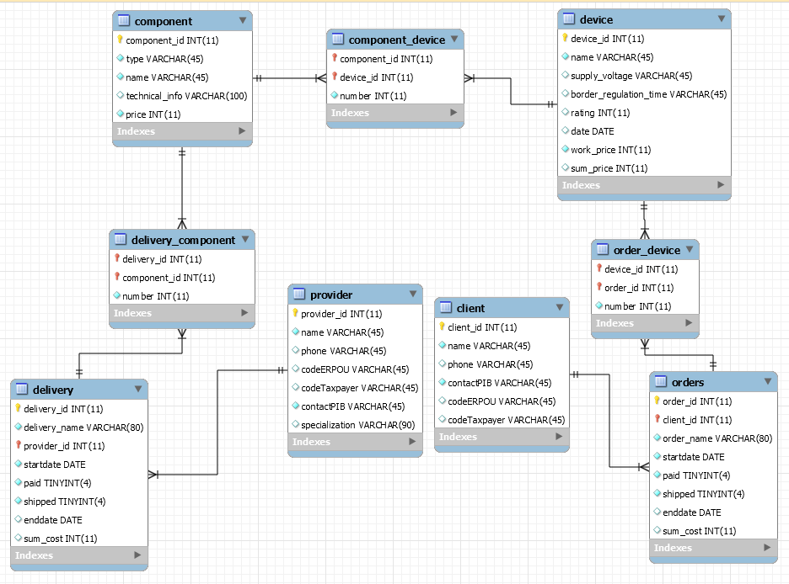

Схема 2. Реляційна модель бази даних

## Класи-таблиці

Класи-таблиці потрібні для відтворення об’єктів з бази даних в самій програмі. В цих класах є конструктори об’єктів, гетери та сетери до всіх полів таблиці.

Вони є допоміжними до іншого блоку класів Dao-класів. Вони створюють об’єкти, в які ми можемо записати данні зчитавши їх з бази даних. Після чого вже з самих об’єктів дуже зручно отримувати дані.

Те саме стосується і запису інформації до бази даних. Спочатку ми заповнюємо даними об’єкт, а потім передаємо цей об’єкт як параметр Dao-класу, який вже безпосередньо записує дані до бази(беручи їх з переданого об’єкту).

Без цих класів-таблиць нам би просто довелося заводити величезну кількість змінних, що було б дуже важко і незручно.

Були створені наступні класи-таблиці у відповідність до кожної таблиці бази

1. Component – клас, який створює об’єкти типу Component для роботи з компонентами.
2. Device – клас, який створює об’єкти типу Device для роботи з приладами.
3. ComponentDevice– клас, який створює об’єкт типу ComponentDevice для роботи з записами в специфікаціях приладах.
4. Order – клас, який створює об’єкти типу Order для роботи з замовленнями клієнта.
5. OrderDevice -– клас, який створює об’єкти типу OrderDevice для роботи з записами вмісту замовлень клієнтів.
6. Client – клас, який створює об’єкти типу Client для роботи з клієнтами.
7. Delivery– клас, який створює об’єкти типу Delivery для роботи з замовленнями до постачальників.
8. DeliveryComponent – клас, який створює об’єкти типу DeliveryComponent для роботи з записами вмісту замовлень до постачальників.
9. Provider – клас, який створює об’єкти типу Provider для роботи з постачальниками.
10. User – клас, який створює об’єкти типу User для роботи з користувачами.

## Dao-класи

Dao-класи потрібні для роботи з базою даних. Вони дозволяють

* Додавати дані до бази даних
* Оновлювати дані в базі даних
* Зчитувати дані з бази даних
* Видаляти дані з бази даних(лише в деяких випадках)

До кожного класу-таблиці був створений відповідний Dao-клас,який дозволить додавати, оновлювати, видаляти(якщо треба) та зчитувати дані з цієї таблиці. В деяких Dao-класах можна отримувати дані з кількох таблиць.

В DeviceDao можна працювати не лише з таблицею приладів, а й з таблицею специфікацій приладів.

В OrderDao можна працювати не лише з таблицею замовлень клієнтів, але й з таблицею вмісту замовлень клієнтів.

В DeliveryDao можна працювати не лише з таблицею замовлень до постачальників, але й з таблицею вмісту замовлень до постачальників.

В ProviderDao і в ClientDao взагалі йде робота з трьома різними таблицями в кожному.

Були створені наступні класи:

1. ComponentDao
2. DeviceDao
3. OrderDao
4. ClientDao
5. DeliveryDao
6. ProviderDao
7. UserDao

## Класи-фрейми

Класи фрейми відповідають за графічний інтерфейс і являють собою вікна, які виводяться під час роботи з системою. Кожен клас-фрейм являє собою одне вікно з якого через кнопки можна перейти на інший фрейм (попередній фрейм закривається, а наступний відкривається). Для деяких фреймів при переході з одного на другий, для другого як параметр передається перший фрейм (коли треба мати можливість повернутися конкретно на перший фрейм з другого).

Нижче коротко буде описано кожен клас-фрейм.

*Стартовий фрейм*

0)AuthorisationMenu – фрейм, з якого починається робота з системою. На ньому проходить залогінювання користувача.

*Фрейми члена конструкторського бюро*

1)ConstructorMenu – фрейм, який є головним меню конструктора. На ньому конструктор обирає з чим він далі працюватиме – з приладами чи з компонентами.

1.1)ComponentMenu – на ньому користувач обирає ,що саме користувач робитиме з компонентами.(додаватиме, редагуватиме, переглядатиме інформацію чи перегляне список приладів з тим же компонентом що і обраний)

1.1.1)AddComponent – фрейм, на якому відбувається додавання нового компонента до бази даних.

1.1.2)EditComponent – фрейм, на якому вибирається, який компонент буде редагуватися.

1.1.3)EditComponentFrame – фрейм, на якому відбувається саме редагування компоненту.

1.1.4)InfoComponent – фрейм, на якому можна переглянути інформацію про компоненти і фільтрувати їх.

1.1.5)ComponentInformation – фрейм, на якому показується інформація про конкретний компонент.(На нього можна потрапити не лише з функціоналу конструктора)

1.1.6)DeviceWhichHasComponent – фрейм, на якому можна переглянути, в яких приладах зустрічається обраний компонент.

1.2)DeviceMenu – на ньому користувач обирає ,що саме користувач робитиме з приладам(додаватиме, редагуватиме, переглядатиме інформацію про прилади, переглядатиме інформацію про схожість приладів по компонентам, переглядатиме специфікацію приладів чи редагуватиме специфікацію приладів).

1.2.1)AddDevice – фрейм, на якому відбувається додавання нового приладу до бази даних.

1.2.2)EditDevice – фрейм, на якому вибирається, який прилад буде редагуватися.

1.2.3)EditDeviceFrame – фрейм, на якому відбувається саме редагування приладу.

1.2.4)InfoDevice – фрейм, на якому можна переглянути інформацію про прилади і фільтрувати їх.

1.2.5) DeviceInformation – фрейм, на якому показується інформація про конкретний прилад.(На нього можна потрапити не лише з функціоналу конструктора)

1.2.6) SpecificationInformation – фрейм, на якому показується інформація про специфікацію обраного приладу.

1.2.7) EditSpecification – фрейм, на якому редагується специфікація обраного приладу.(Додавати, видаляти компоненти з специфікації та міняти їх кількість)

1.2.8) SpecialDeviceInfo – фрейм, на якому переглядається інформація схожості обраного приладу з іншими по компонентам.(Запити усі ті, усі не ті, усі тільки ті, хоча б один).

*Розглянемо фрейми члена відділу продажів*

2) WorkerSalesDepartmentMenu – фрейм головного меню члена відділу продажів. З нього користувач переходить на меню роботи з клієнтами.

2.1)ClientMenu - на ньому користувач обирає ,що саме робити з клієнтами(додавати, редагувати, переглядати інформацію про клієнтів чи обрати клієнта для подальшої роботи з ним).

2.1.1)AddClient – фрейм, на якому відбувається додавання нового клієнта до бази даних.

2.1.2)EditClient – фрейм, на якому вибирається, який клієнт буде редагуватися.

2.1.3)EditClientFrame – фрейм, на якому відбувається саме редагування клієнта.

2.1.4)InfoClient – фрейм, на якому можна переглянути інформацію замовлення клієнта та вміст замовлень.(які прилади в якому замовленні і в якій кількості)

2.1.4)ClientInformation – фрейм, на якому можна переглянути інформацію про клієнта.

2.1.6)ChooseClient – фрейм, на якому відбувається вибір клієнта для подальшої роботи з ним.

2.1.6.1)OrderMenu - на ньому користувач обирає ,що саме робити з замовленням обраного раніше клієнта(додавати, редагувати, переглядати інформацію про замовлення занести його в базі даних як сплачене).

2.1.6.1.1)OrderInfo – фрейм, на якому можна переглянути інформацію про вміст обраного замовлення.

2.1.6.1.2)AddOrder – фрейм, на якому відбувається додавання нового замовлення, обраного раніше клієнта, до бази даних.

2.1.6.1.3)EditOrder – фрейм, на якому вибирається, яке замовлення буде редагуватися і відбувається саме редагування.

2.1.6.1.4)EditOrderDevice – фрейм, на якому можна редагувати вміст замовлень обраного раніше клієнта(додавати та видаляти прилади з замовлення та змінювати їх кількість).

2.1.6.1.5)MakeOrderPaid – фрейм, на якому можна обрати замовлення, обраного раніше клієнта, та відмітити його як сплачене(Тоді воно вже буде недоступне для змін і при змінах ціни приладів сумарна ціна замовлення вже не зміниться).

2.1.6.1.6)OrderInformation – фрейм, на якому можна переглянути інформацію про обране замовлення.

*Розглянемо фрейми члена відділу постачання*

3)WorkerDeliveryDepartmentMenu – фрейм головного меню члена відділу постачання. З нього користувач переходить на меню роботи з постачальниками.

3.1)ProviderMenu - на ньому користувач обирає ,що саме робити з постачальниками(додавати, редагувати, переглядати інформацію про постачальників чи обрати постачальника для подальшої роботи з ним).

3.1.1)AddProvider – фрейм, на якому відбувається додавання нового постачальника до бази даних.

3.1.2)EditProvider – фрейм, на якому вибирається, який постачальник буде редагуватися.

3.1.3)EditProviderFrame – фрейм, на якому відбувається саме редагування постачальника.

3.1.4)InfoProvider – фрейм, на якому можна переглянути інформацію замовлення до постачальника та вміст замовлень(які компоненти в якому замовленні і в якій кількості).

3.1.4) ProviderInformation – фрейм, на якому можна переглянути інформацію про постачальника.

3.1.5)ChooseProvider – фрейм, на якому відбувається вибір постачальника для подальшої роботи з ним.

3.1.5.1)DeliveryMenu - на ньому користувач обирає ,що саме робити з замовленням до обраного раніше постачальника(додавати, редагувати, переглядати інформацію про замовлення занести його в бд як сплачене).

3.1.5.1.1) DeliveryInfo – фрейм, на якому можна переглянути інформацію про вміст обраного замовлення.

3.1.5.1.2)AddDelivery – фрейм, на якому відбувається додавання нового замовлення, до обраного раніше постачальника, до бази даних.

3.1.5.1.3)EditDelivery – фрейм, на якому вибирається, яке замовлення буде редагуватися і відбувається саме редагування.

3.1.5.1.4)EditDeliveryComponent – фрейм, на якому можна редагувати вміст замовлень до обраного раніше постачальника(додавати та видаляти компоненти з замовлення та змінювати їх кількість).

3.1.5.1.5)MakeDeliveryPaid – фрейм, на якому можна обрати замовлення до обраного раніше постачальника, та відмітити його як сплачене(Тоді воно вже буде недоступне для змін і при змінах ціни компонентів сумарна ціна замовлення вже не зміниться).

3.1.5.1.6)DeliveryInformation – фрейм, на якому можна переглянути інформацію про обране замовлення.

*Розглянемо фрейми адміністратора(функціонал адміністратора включає в себе функціонал всіх трьох членів трьох різних підрозділів, тому розглянемо лише ті фрейми які в нього не співпадають з іншими користувачами)*

4)AdminMenu – фрейм головного меню адміна. На якому він обирає з якими даними працювати(з даними користувачів, з даними відділу продажів, з даними відділу постачання чи з даними конструкторського бюро).

4.1)UserMenu – фрейм на якому, адмін обирає, що саме робити з користувачами(додати нового, видалити чи редагувати вже існуючого).

4.1.1)AddUser – фрейм, на якому відбувається додавання нового користувача до бази даних.

4.1.2)EditUser – фрейм, на якому адміном вибирається, який користувач буде редагуватися.

4.1.3)EditUserFrame – фрейм, на якому відбувається саме редагування користувача.

4.1.4)UserInformation – фрейм, на якому можна переглянути інформацію про обраного користувача.

4.2)ConstructorAdminMenu – фрейм початку роботи адміна з даними конструкторського бюро. Після цього будуть ті ж фрейми, що і для конструктора.

4.3)WorkerDeliveryDepartmentAdminMenu – фрейм початку роботи адміна з даними відділу постачання. Після цього будуть ті ж фрейми, що і для члена відділу постачання.

4.4)WorkerSalesDepartmentAdminMenu – фрейм початку роботи адміна з даними відділу продажів. Після цього будуть ті ж фрейми, що і для члена відділу продажів.

*Розглянемо фрейми директора(в нього їх досить небагато бо всі можливості зводяться лише до перегляду дуже детальної інформації про всі три відділи підприємства. Тому йому будуть теж доступні фрейми перегляду інформації про бо обраний об’єкт)*

5)DirectorMenu - фрейм головного меню директора. На якому він обирає інформацію про який відділ він хоче переглянути).

5.1)ConstructDepartmentDirectorMenu – фрейм для перегляду директором детальної інформації про конструкторське бюро.

5.2)SalesDepartmentDirectorMenu – фрейм для перегляду директором детальної інформації про відділ продажів.

5.3)DeliveryDepartmentDirectorMenu – фрейм для перегляду директором детальної інформації про відділ постачання.

## Клас-бібліотека(MethodsForFrames)

Клас-бібліотека – це клас, в якому зберігається велика кількість методів, які використовуються для спрощення роботи з програмою. Основне призначення методів в цьому класі наступне:

* прибрати дублювання однотипного коду багато разів
* прибрати великі блоки коду з фреймів і перенести їх в методи, лишивши в фреймах лише виклик цих методів
* полегшити візуальне сприйняття коду, для того хто читатиме його (бо бачити кілька методів в Action Listener кнопки набагато зрозуміліше ніж кілька десятків строк коду)

# Опис реалізації системи.

## Загальний опис функціоналу системи

Система розрахована на те, що з нею працюватимуть різні типи користувачів. Реалізовано функціонал членів всіх трьох відділів(конструкторського бюро, відділу продажу і відділу постачання), які працюватимуть кожен зі своєю частиною бази даних.

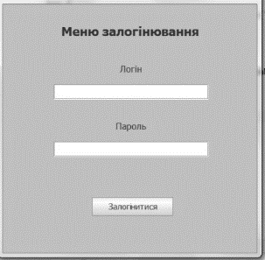

Мал.1 Меню залогінювання

Також є адміністратор, який виступає в ролі “абсолютного користувача”, який може працювати з даними усіх трьох відділів. Це зроблено з метою дати можливість адміністратору виправити будь які проблеми, які можуть виникнути у робітників трьох відділів підприємства. Також він заносить чи видаляє користувачів з системи за дорученням директора.

І є директор, який виступає в ролі переглядача всіх даних по всім трьом відділам. Також йому доступні звітні данні про всі витрати та прибутки підприємства.

Програма починає роботу з фрейму, на якому відбувається залогінювання користувача в систему. В залежності від його посади його переведе на потрібне меню. Якщо логін чи пароль не вірні користувача залишить на цьому ж фреймі.

## Опис функціоналу члена конструкторського бюро

Конструкторське Бюро відповідає за розробку нових приладів та їх зборку з компонентів. Тому член конструкторського відділу(надалі для спрощення опису буде просто конструктор) мусить мати змогу працювати з приладами та компонентами. Далі будуть розглянуті детальніше обидві частини функціоналу конструктора і наведені скріни роботи програми.

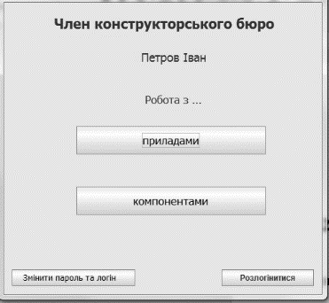

Мал.2. Меню члена конструкторського бюро(конструктора)

В самій програмі після залогінювання конструктор в головному меню обирає з чим він працюватиме – з компонентами чи з приладами.

### Робота з компонентами

Компоненти використовуються конструкторським бюро для зборки з них електронних приладів. Для бюро має бути можливість робити наступні речі з компонентами:

* Вести облік існуючих компонентів,
* Додавати нові компоненти( якщо відділ постачання закупив досі невідомі компоненти).
* Редагувати компоненти у випадку певних змін чи модифікацій з ними.
* Можливість бачити, усі прилади, в яких зустрічається конкретний компонент.

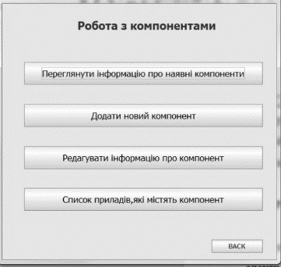

Мал.3. Меню роботи з компонентами

Після того як конструктор обирає працювати з компонентами перед ним з’являється меню роботи з компонентами

*1)Перегляд інформації про компоненти*

Обравши пункт “Переглянути інформацію про наявні компоненти” конструктор переходить на фрейм де він може обрати зі списку компонент, інформацію про який він хоче переглянути. Тоді його переведе на фрейм з інформацією обраного компонента. Також список компонентів можна фільтрувати за типом та назвою компонента.

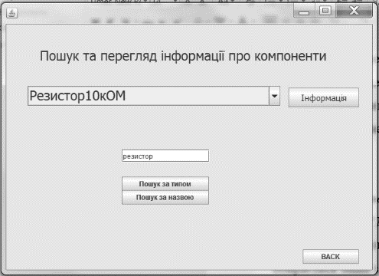

Мал.4. Вікно вибору компонента для перегляду інформації про нього

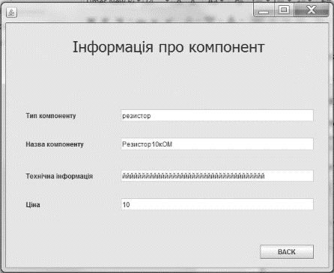

Мал.5. Вікно перегляду інформації про компонент

*2)Додавання компонента*

Обравши пункт, “Додати новий компонент” конструктор переходить на фрейм де він вносить назву, тип, характеристики компонента та його ціну. Тип обирається лише з спадаючого списку бо кількість типів компонентів обмежена.

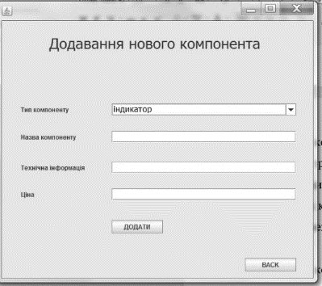

Мал.6. Вікно додавання нового компоненту

Після натиску кнопки ДОДАТИ , конструктора поверне на меню роботи з компонентами, а новий компонент буде додано до бази даних.

*3)Редагування інформації про компонент*

Обравши пункт “Редагувати інформацію про компонент” конструктору буде представлено список усіх компонентів, з яких він зможе обрати той, який хоче відредагувати. Після вибору компоненту конструктора переведе на фрейм, на якому безпосередньо він зможе редагувати всі данні компоненту окрім типу. Бо ніяка модифікація не може змінити тип компонента.

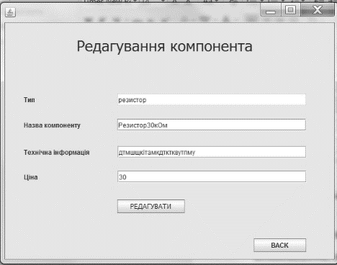

Мал.7. Вікно редагування інформації про компонент

Після заміни старих даних компонента на нові конструктор має натиснути кнопку РЕДАГУВАТИ. Після чого користувача поверне в меню роботи з компонентами, а дані про компонент в базі даних будуть оновлені.

*4)Перегляд приладів, які містять обраний компонент.*

Обравши пункт “Список приладів, що містять компонент” конструктора переведе на фрейм, на якому він зможе обрати з списку компонентів потрібний йому компонент, і натиснувши кнопку ВИБРАТИ, побачити, які прилади містять в своїх специфікації цей компонент.

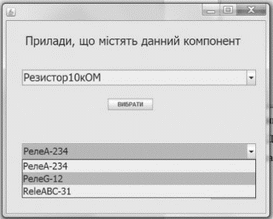

Мал.8. Вікно перегляду приладів з обраним компонентом

### Робота з приладами

Конструктори займаються зборкою приладів з різних компонентів. Тому конструктори мають мати наступний функціонал відносно приладів

* Вести список приладів, які були створені конструкторами за весь час
* Додавати нові прилади до бази даних, якщо бюро створило новий прилад
* Редагувати інформацію про прилад у разі серйозних модифікацій приладу.
* Переглядати специфікації приладів(які компоненти входять на нього і у якій кількості)
* Змінювати специфікацію приладів у випадку модифікацій.
* Порівнювати специфікації приладів на схожість між собою

Після того як конструктор обирає працювати з приладами перед ним з’являється меню роботи з приладами.

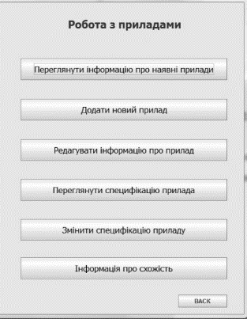

Мал.9. Меню роботи з приладами

*1)Перегляд інформації про прилад*

Обравши пункт “Переглянути інформацію про наявні прилади” конструктор переходить на фрейм де він може обрати зі списку приладів той прилад, інформацію про який він хоче переглянути. Тоді його переведе на фрейм з інформацією обраного приладу. Також список приладів можна фільтрувати за напругою живлення та назвою компонента. Є також змога відфільтрувати прилади по рейтингу, що буде більше або менше введеного. Слід також зазначити, що загальна ціна приладу складається з 3 частин – ціна зборки приладу, вартість всіх компонентів в ньому, ціна для прибутку(половина від двох попередніх цін).

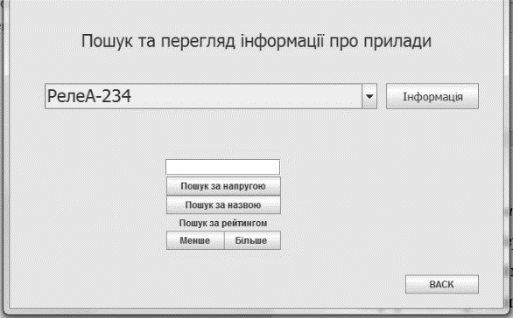

Мал.10. Вибір прилада для перегляду інформації про нього

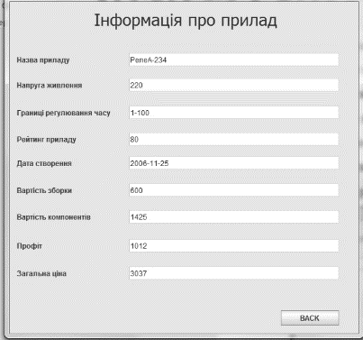

Мал.11. Вікно перегляду інформації про прилад

*2)Додавання нового приладу*

Обравши пункт, “Додати новий прилад” конструктор переходить на фрейм, де він вносить данні про прилад. Він вносить назву, напругу живлення приладу, границі регулювання часу, рейтинг приладу(як правило не вводиться при додаванні, а лише при редагуванні, коли прилад вже має певну популярність серед клієнтів), дату його створення та вартість його зборки.

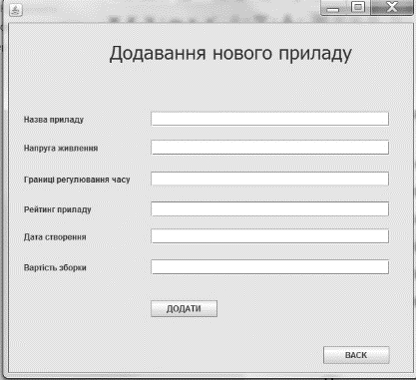

Мал.12. Вікно додавання нового приладу

Після натиску кнопки ДОДАТИ , конструктора поверне на меню роботи з приладами, а новий прилад буде додано до бази даних.

*3)Редагування інформації про прилад*

Обравши пункт “Редагувати інформацію про прилад” конструктору буде представлено список усіх приладів, з яких він зможе обрати той, який хоче відредагувати. Після вибору приладу конструктора переведе на фрейм, на якому безпосередньо він зможе редагувати всі данні приладу.

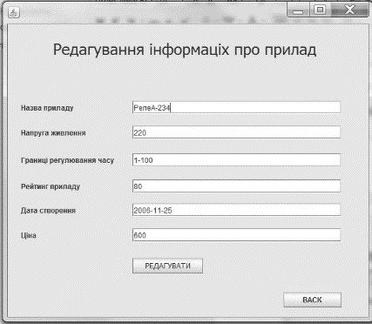

Мал.13. Вікно редагування інформації про прилад

Після заміни старих даних приладу на нові конструктор має натиснути кнопку РЕДАГУВАТИ. Після чого користувача поверне в меню роботи з приладами, а дані про прилад в базі даних будуть оновлені.

*4)Перегляд специфікації приладу*

Обравши пункт “Переглянути специфікацію приладу” конструктора переводить на фрейм на якому він обирає зі списку прилад, натискає кнопку ВИБРАТИ і отримує специфікацію обраного приладу. Специфікація виводиться в іншому списку. В специфікації показується тип, назва і кількість компонентів в даному приладі.

*5)Зміна специфікації приладу*

Обравши пункт “Змінити специфікацію приладу”, конструктора переміщує на фрейм, на якому він має змогу обрати зі списку прилад, специфікація якого буде редагуватися. Після чого натиснувши кнопку ВИБРАТИ він почне саму роботу з специфікацією.

Якщо є потреба видалити повністю всі конкретні компоненти, то конструктор обирає в лівому списку(в списку є лише ті компоненти, які наявні в специфікації приладу) назву тих компонентів, які хоче прибрати з специфікації приладів і натискає кнопку Видалити.

Якщо треба додати новий набір компонентів, то користувач обирає з середнього списку(в списку перелік лише тих компонентів, яких немає в приладі) той компонент, який хоче додати та в поле знизу списку вводить кількість елементів. І далі натискає кнопку Додати.

Якщо треба змінити кількість елементів набору компонентів, то користувач обирає з правого списку(в списку є лише ті компоненти, які наявні в специфікації приладу) компонент. Далі в полі нижче списку стара кількість елементів замінюється на нову. Після чого натискається кнопка Редагувати.

Після натиску будь якої з трьох кнопок дані специфікації приладу оновлюються в базі даних.

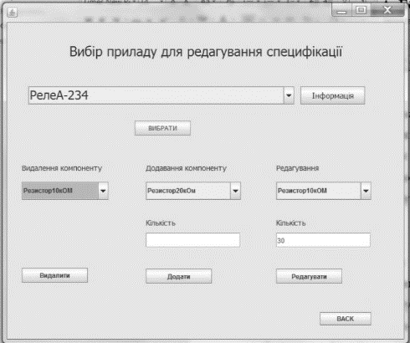

Мал.14. Вікно роботи з специфікацією приладу

*6) Порівнювати специфікації приладів на схожість між собою*

Обравши пункт “Інформація про схожість” конструктора переводить на фрейм, де обравши прилад з списку він може побачити в інших чотирьох списках:

* Всі прилади, які містять ті ж компоненти, що і обраний.
* Всі прилади, що не містять жодного компоненту, що і обраний
* Всі прилади, що містять хоча б один компонент, що і обраний
* Всі прилади, що містять всі і тільки ті компоненти, що і обраний

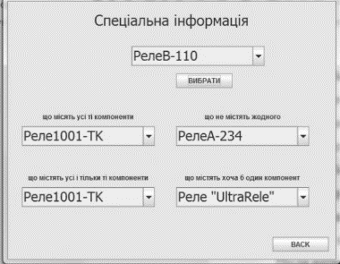

Мал.15. Вікно перегляду інформації про схожість специфікацій приладів

## Опис функціоналу члена відділу продажів

Відділ продажів відповідає за продаж приладів клієнтам. Член відділу продажів(надалі задля спрощення будемо називати його продавець) мусить мати змогу працювати з клієнтами, їх замовленнями та вмістом замовлень(прилади, що входять до замовлень)

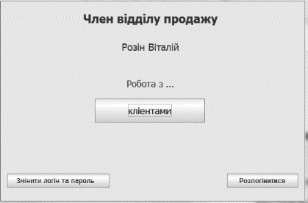

Мал.16. Меню члену відділу продажів(продавця)

В самій програмі після залогінювання продавець починає працювати з клієнтами. А вибравши клієнта може працювати з конкретно його замовленнями та вмістом цих замовлень.

### Робота з клієнтами

Клієнти роблять замовлення на поставку певних приладів у підприємства. Для відділу продажів має бути можливість робити наступні речі:

* Вести облік існуючих клієнтів
* Додавати нових клієнтів( якщо підприємство почало співпрацю з новим клієнтом).
* Редагувати інформацію про клієнта якщо клієнт зазнав певних змін(фірма була перейменована чи змінилася якась інформація).
* Обрати клієнта для подальшої роботи з його замовленнями та їх вмістом

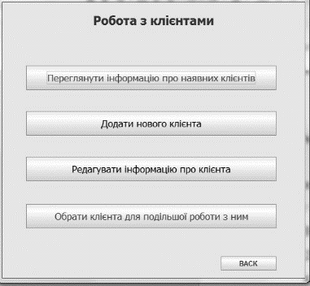

Мал.17. Меню роботи з клієнтами

*1)Перегляд інформації про клієнта*

Обравши пункт “Переглянути інформацію про наявних клієнтів” продавець переходить на фрейм де він може обрати зі списку клієнтів того клієнта, інформацію про якого він хоче переглянути. Натиснувши кнопку ВИБРАТИ в списку нижче з’явиться перелік замовлень цього клієнта до підприємства. Далі якщо обрати потрібне замовлення і натиснувши кнопку ВИБРАТИ можна переглянути вміст цього замовлення(назва приладу, деякі його характеристики та кількість). Також можна подивитися додаткову інформацію про клієнта чи замовлення клієнта.

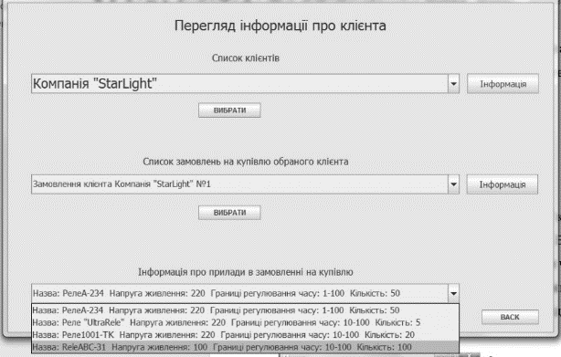

Мал.18. Вікно перегляду інформації про замовлення клієнтів та вміст замовлень

*2)Додавання нового клієнта*

Обравши пункт, “Додати нового клієнта” продавець переходить на фрейм, де він вносить данні про клієнта. Він вносить ім’я клієнта, телефон, ПІБ контактної особи, код ЕРПРОУ, код платника податків.

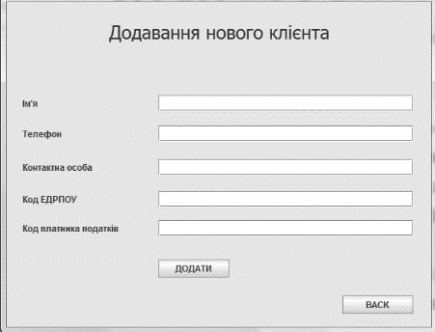

Мал.19. Вікно додавання нового клієнта

Після натиску кнопки ДОДАТИ , продавця поверне на меню роботи з клієнтами, а нового клієнта буде додано до бази даних.

*3)Редагування інформації про клієнта*

Обравши пункт “Редагувати інформацію про клієнта” продавцю буде представлено список усіх клієнтів, з яких він зможе обрати того, якого хоче відредагувати. Після вибору клієнта продавця переведе на фрейм, на якому безпосередньо він зможе редагувати всі дані клієнта.

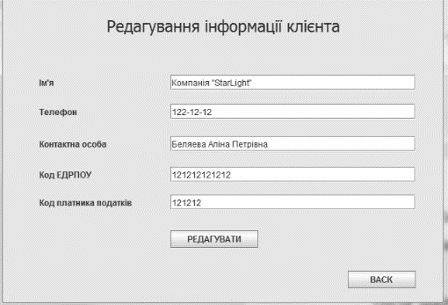

Мал.20. Вікно перегляду інформації про клієнта

Після заміни старих даних клієнта на нові продавець має натиснути кнопку РЕДАГУВАТИ. Після чого користувача поверне в меню роботи з клієнтами, а дані про клієнта в базі даних будуть оновлені.

*4)Вибір клієнта для подальшої роботи з його замовленнями*

Обравши пункт “Обрати клієнта для подальшої роботи з ним” продавця перекине на фрейм, на якому він обиратиме клієнта зі списку клієнтів. Обравши клієнта, продавця переведе на меню роботи з замовленнями обраного клієнта.

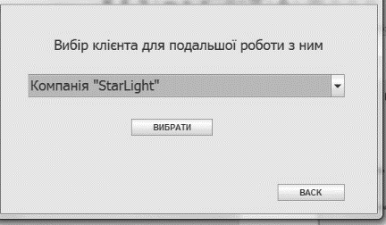

Мал.21. Вікно вибору клієнта для подальшої роботи з ним

### Робота з замовленнями обраного клієнта

Кожен клієнт може робити багато замовлень. Тому члени відділу продажів мають мати змогу працювати з інформацією про замовлення та вмістом цих замовлень. Програма містить наступний функціонал

* Переглянути вміст замовлень клієнта
* Сформувати нове замовлення клієнта
* Редагувати деяку інформацію про замовлення(редагується лише відвантаженість замовлення)
* Робота з вмістом замовлення(а саме додавання та видалення приладів з замовлення)
* Відмітити замовлення як сплачене(після цього замовлення стає недоступне для будь яких змін і фіксується сума, яку отримало підприємство)

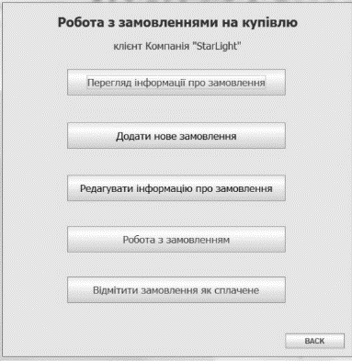

Мал.22. Меню роботи з замовленнями обраного клієнта

*1)Переглянути вміст замовлень клієнта*

Обравши пункт “Перегляд інформації про замовлення”,продавець переходить на фрейм де він може обрати зі списку замовлень цього клієнта до підприємства потрібне йому замовлення. Далі якщо потрібне замовлення обрано і натиснути кнопку ВИБРАТИ можна переглянути вміст цього замовлення(назва приладу, деякі його характеристики та кількість). Також можна подивитися додаткову інформацію про клієнта чи замовлення клієнта.

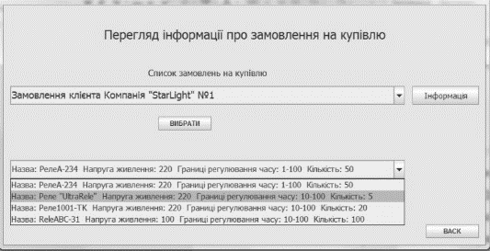

Мал.23. Вікно перегляду вмісту замовлень обраного клієнта

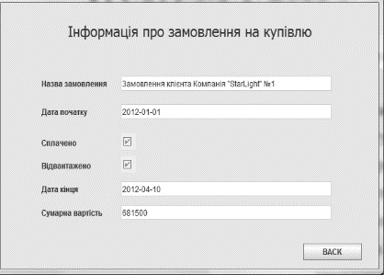

Мал.24. Вікно перегляду інформації про замовлення

*2)Додати нове замовлення*

Обравши пункт “Додати нове замовлення”,продавець переходить на фрейм, де вводить дату формування замовлення. Назва замовлення генерується автоматично. Відвантаженість та сплаченість замовлення не задаються під час створення. Після додавання замовлення продавця поверне в меню роботи з замовленнями клієнта.

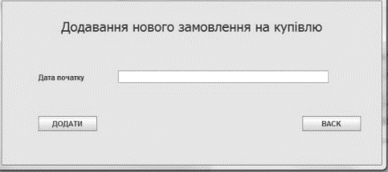

Мал.25. Вікно реєстрації нового замовлення

*3)Редагувати інформацію про замовлення*

Обравши пункт “Редагувати інформацію про замовлення”, продавець переходить на фрейм, де він обирає замовлення зі списку. Після вибору замовлення продавець може відмітити замовлення як відвантажене чи зняти відвантаженість якщо в цьому є потреба. Натиснувши кнопку РЕДАГУВАТИ, продавця поверне в меню роботи з замовленнями.

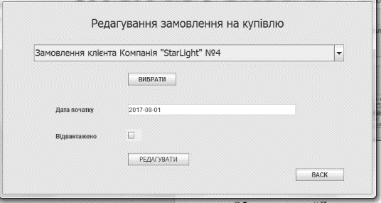

Мал.26. Вікно редагування замовлення клієнта

*4)Редагувати вміст замовлення*

Обравши пункт “Робота з замовленням” продавця переміщує на фрейм, на якому він має змогу обрати зі списку замовлення, вміст якого буде редагуватися. Після чого натиснувши кнопку ВИБРАТИ він почне саму роботу з замовленням.

Якщо є потреба видалити повністю всі конкретні прилади з вмісту, то продавець обирає в лівому списку(в списку є лише ті прилади, які наявні в вмісті замовлення) назву тих приладів, які хоче прибрати з вмісту замовлення і натискає кнопку Видалити.

Якщо треба додати новий набір приладів, то користувач обирає з середнього списку(в списку перелік лише тих приладів, яких немає в вмісті замовлення) той прилад, який хоче додати та в поле знизу списку вводить кількість приладів. І далі натискає кнопку Додати.

Якщо треба змінити кількість приладів в наборі, то користувач обирає з правого списку(в списку є лише ті прилади, які наявні в вмісті замовлення) прилад. Далі в полі нижче списку стара кількість приладів замінюється на нову. Після чого натискається кнопка Редагувати.

Після натиску будь якої з трьох кнопок дані вмісту замовлення оновлюються в базі даних.

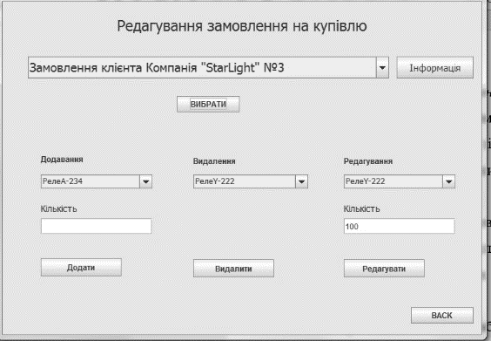

Мал.27. Вікно роботи з вмістом замовлення

*5)Відмітити замовлення як сплачене*

Обравши пункт “Відмітити замовлення як сплачене”, продавця переводить на фрейм де обираючи зі списку замовлень потрібне йому він може натиснути кнопку ОПЛАЧЕНЕ. Після цього замовлення стає сплаченим і недоступним для будь яких змін. Також вартість замовлення фіксується і навіть зміни ціни приладів вже не можуть змінити вартість замовлення. Його вартість вже є прибутком підприємства.

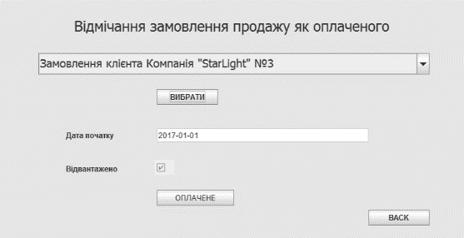

Мал.28. Вікно для помітки замовлення клієнта як сплаченого

## Опис функціоналу члена відділу постачання

Відділ постачання відповідає за закупку компонентів в постачальників. Член відділу постачання(надалі задля спрощення будемо називати його закупник) мусить мати змогу працювати з постачальниками, замовленнями до них та вмістом замовлень(компоненти, що входять до замовлень)

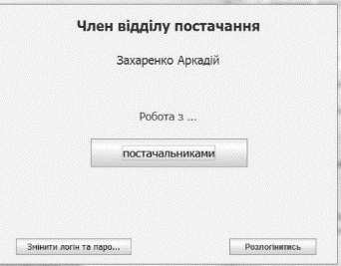

Мал.29. Меню члена відділу постачання(закупника)

В самій програмі після залогінювання закупник починає працювати з постачальниками. А вибравши постачальника може працювати з замовленнями до нього та вмістом цих замовлень.

### Робота з постачальниками

Відділ постачання робить замовлення на поставку певних компонентів в постачальників. Для відділу постачання має бути можливість робити наступні речі:

* Вести облік існуючих постачальників
* Додавати нових постачальників( якщо підприємство почало співпрацю з новим постачальником).
* Редагувати інформацію про постачальника якщо постачальник зазнав певних змін(фірма була перейменована чи змінилася якась інформація).
* Обрати постачальника для подальшої роботи з замовленнями до нього та їх вмістом

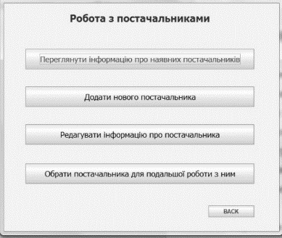

Мал.30. Меню роботи з постачальниками

*1)Перегляд інформації про постачальника*

Обравши пункт “Переглянути інформацію про наявних постачальників” закупник переходить на фрейм де він може обрати зі списку постачальників того постачальника, інформацію про якого він хоче переглянути. Натиснувши кнопку ВИБРАТИ в списку нижче з’явиться перелік замовлень до цього постачальника від підприємства. Далі якщо обрати потрібне замовлення і натиснувши кнопку ВИБРАТИ можна переглянути вміст цього замовлення(назва та тип компоненту та кількість). Також можна подивитися додаткову інформацію про постачальника чи замовлення до постачальника.

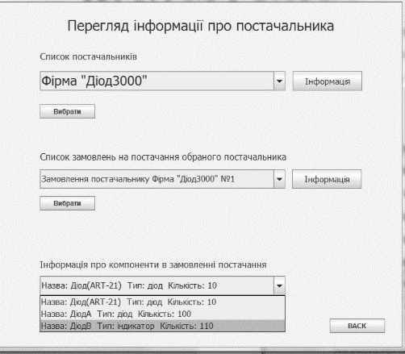

Мал.31. Вікно перегляду інформації про замовлення до постачальників та вміст замовлень

*2)Додавання нового постачальника*

Обравши пункт, “Додати нового постачальника” закупник переходить на фрейм, де він вносить данні про постачальника. Він вносить ім’я постачальника, телефон, ПІБ контактної особи, код ЕРПРОУ, код платника податків та спеціалізацію. Спеціалізація є багатозначним атрибутом. Для додавання спеціалізації треба натиснути кнопку “+”, для видалення спеціалізації треба натиснути кнопку “–“ .

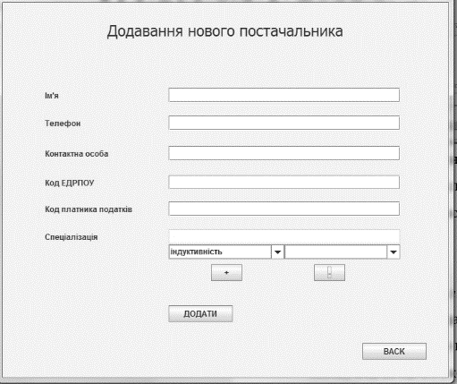

Мал.32. Вікно додавання нового постачальника

Після натиску кнопки ДОДАТИ , закупника поверне на меню роботи з постачальниками, а нового постачальника буде додано до бази даних.

*3)Редагування інформації про постачальника*

Обравши пункт “Редагувати інформацію про постачальника” , закупнику буде представлено список усіх постачальників, з яких він зможе обрати того, якого хоче відредагувати. Після вибору постачальника закупника переведе на фрейм, на якому безпосередньо він зможе редагувати всі дані постачальника.

Після заміни старих даних постачальника на нові закупник має натиснути кнопку РЕДАГУВАТИ. Після чого користувача поверне в меню роботи з постачальниками, а дані про постачальника в базі даних будуть оновлені.

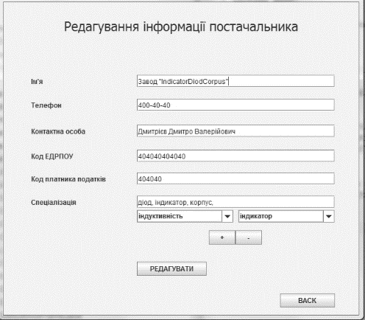

Мал.33. Вікно редагування інформації про постачальника

*4)Вибір постачальника для подальшої роботи з замовленнями до нього*

Обравши пункт “Обрати постачальника для подальшої роботи з ним”, закупника перекине на фрейм, на якому він обиратиме постачальника зі списку постачальників. Обравши постачальника, закупника переведе на меню роботи з замовленнями до обраного постачальника.

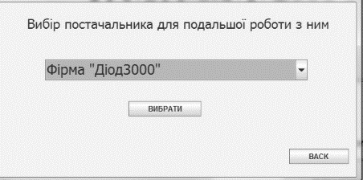

Мал.34. Вікно вибору постачальника для подальшої роботи з ним

### Робота з замовленнями до обраного постачальника

До кожного постачальника може бути зроблено багато замовлень. Тому члени відділу постачання мають мати змогу працювати з інформацією про замовлення та вмістом цих замовлень. Програма містить наступний функціонал

* Переглянути вміст замовлень до постачальника
* Сформувати нове замовлення до постачальника
* Редагувати деяку інформацію про замовлення(редагується лише відвантаженість замовлення)
* Робота з вмістом замовлення(а саме додавання та видалення компонентів з замовлення)
* Відмітити замовлення як сплачене(після цього замовлення стає недоступне для будь яких змін і фіксується сума, яку сплатило підприємство)

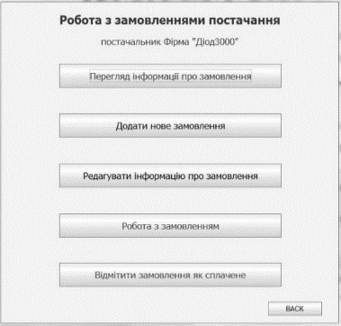

Мал.35. Меню роботи з замовленнями до обраного постачальника

*1)Переглянути вміст замовлень до постачальника*

Обравши пункт “Перегляд інформації про замовлення”,закупник переходить на фрейм де він може обрати зі списку замовлень до цього постачальника від підприємства потрібне йому замовлення. Далі якщо потрібне замовлення обрано і натиснути кнопку ВИБРАТИ можна переглянути вміст цього замовлення(назва та тип компоненту та кількість). Також можна подивитися додаткову інформацію про постачальника та замовлення до постачальника.

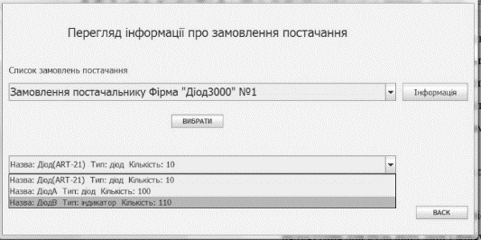

Мал.36. Вікно перегляду інформації про замовлення постачальнику та вміст замовлень

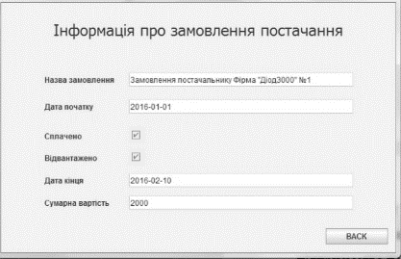

Мал.37. Вікно перегляду інформації про замовлення до постачальника

*2)Додати нове замовлення*

Обравши пункт “Додати нове замовлення”,закупник переходить на фрейм, де вводить дату формування замовлення. Назва замовлення генерується автоматично. Відвантаженість та сплаченість замовлення не задаються під час створення. Після додавання замовлення закупника поверне в меню роботи з замовленнями до постачальника.

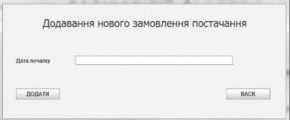

Мал.38. Вікно формування нового замовлення до постачальнику

*3)Редагувати інформацію про замовлення*

Обравши пункт “Редагувати інформацію про замовлення”, закупник переходить на фрейм, де він обирає замовлення зі списку. Після вибору замовлення закупник може відмітити замовлення як відвантажене чи зняти відвантаженість якщо в цьому є потреба. Натиснувши кнопку РЕДАГУВАТИ, закупника поверне в меню роботи з замовленнями.

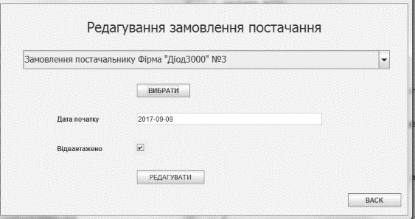

Мал.39. Вікно редагування замовлення до постачальника

*4)Редагувати вміст замовлення*

Обравши пункт “Робота з замовленням”, закупника переміщує на фрейм, на якому він має змогу обрати зі списку замовлення, вміст якого буде редагуватися. Після чого натиснувши кнопку ВИБРАТИ він почне саму роботу з замовленням.

Якщо треба додати новий набір компонентів, то користувач обирає з лівого списку(в списку перелік лише тих компонентів, яких немає в вмісті замовлення) той компонент, який хоче додати та в поле знизу списку вводить кількість компонентів. І далі натискає кнопку Додати.

Якщо є потреба видалити повністю весь конкретний набір компонентів з вмісту, то закупник обирає в середньому списку(в списку є лише ті компоненти, які наявні в вмісті замовлення) назву тих компонентів, які хоче прибрати з вмісту замовлення і натискає кнопку Видалити.

Якщо треба змінити кількість компонентів в наборі, то користувач обирає з правого списку(в списку є лише ті компоненти, які наявні в вмісті замовлення) компонент. Далі в полі нижче списку стара кількість компонентів замінюється на нову. Після чого натискається кнопка Редагувати.

Після натиску будь якої з трьох кнопок дані вмісту замовлення оновлюються в базі даних.

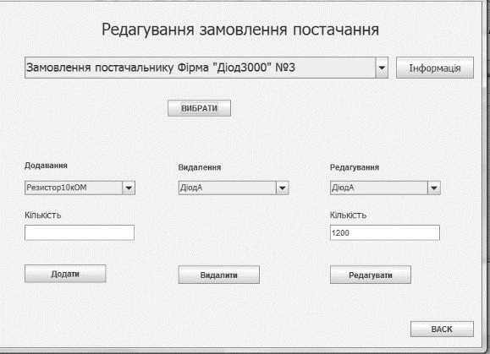

Мал.40. Вікно роботи з вмістом замовлення до постачальника

*5)Відмітити замовлення як сплачене*

Обравши пункт “Відмітити замовлення як сплачене”, закупника переводить на фрейм де обираючи зі списку замовлень потрібне йому він може натиснути кнопку ОПЛАЧЕНЕ. Після цього замовлення стає сплаченим і недоступним для будь яких змін. Також вартість замовлення фіксується і навіть зміни ціни компонентів вже не можуть змінити вартість замовлення. Його вартість вже є витратами підприємства.

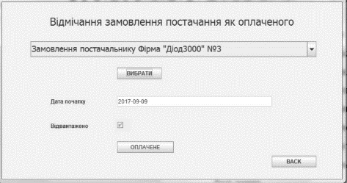

Мал.41. Вікно для помітки замовлення до постачальника як сплаченого

## Опис функціоналу адміністратора

Адмін мусить мати можливість працювати від імені членів всіх трьох відділів підприємства тому його функціонал включає в себе весь функціонал конструктора, продавця і закупника. Але окрім цього він ще мусить мати змогу працювати з користувачами.

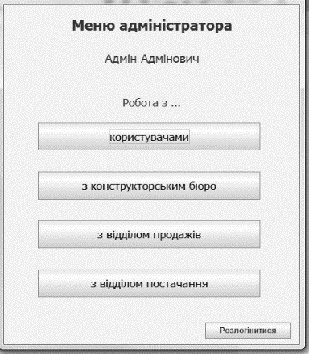

Мал.42. Меню адміністратора

### Робота з користувачами

Адмін має можливість працювати з користувачами як той хто надає можливість працівникам підприємства. Програма містить наступний функціонал

* Додати нового користувача(якщо на роботу була взята нова людина).
* Видалити користувача(якщо працівник був звільнений).
* Редагувати користувача

*1)Додавання нового користувача*

Обравши пункт “Додати працівника”, адміністратор переходить на фрейм, де він вносить данні про працівника. Він вносить ім’я та прізвище працівника, його логін та пароль(які потім будуть передані працівнику для роботи у системі) та його посада(роль у системі). Після занесення даних до полів треба натиснути кнопку ДОДАТИ. Користувача буде додано до системи, а адміністратора поверне на меню роботи з користувачами.

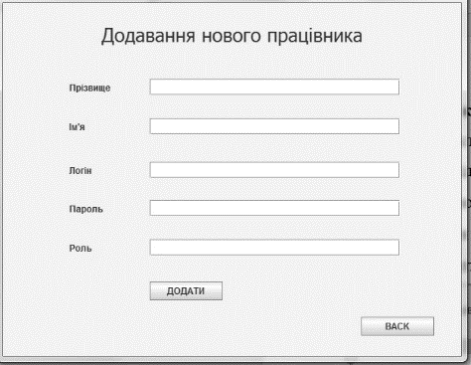

Мал.43. Вікно додавання нового користувача

*2)Видалення працівника*

Обравши пункт “Видалити працівника”, адміністратор переходить на фрейм, де він обирає зі списку працівника, якого треба видалити з системи(у випадку якщо працівника було звільнено). Натиснувши кнопку ВИДАЛИТИ, працівника буде видалено і адміністратора поверне в меню роботи з користувачами.

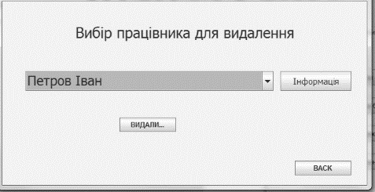

Мал.44. Вікно вибору користувача для видалення

*3)Редагування працівника*

Обравши пункт “Редагувати працівника”, адміністратор переходить на фрейм, де він обирає працівника, інформацію про якого треба відредагувати. Після чого він перенаправляється на фрейм, де безпосередньо і відбувається саме редагування інформації про працівника.(Це все потрібно у разі зміни посади користувача). Після заміни старих даних користувача треба натиснути кнопку РЕДАГУВАТИ. Після цього адміністратора поверне в меню роботи з користувачами

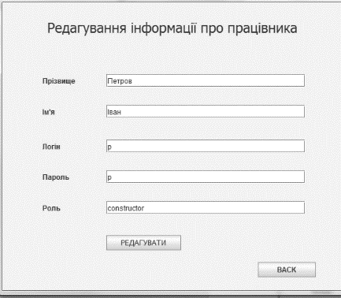

Мал.45. Вікно редагування інформації про користувача

### Робота з конструкторським бюро

Оравши пункт “Робота з конструкторським бюро” адміністратора перенаправляє на меню члена конструкторського бюро. З нього він вже може працювати з усіма тими даними, що і конструктор. А саме з приладами та компонентами.

### Робота з відділом продажів

Оравши пункт “Робота з відділом продажів” адміністратора перенаправляє на меню члена відділу продажів. З нього він вже може працювати з усіма тими даними, що і продавець. А саме з клієнтами та замовленнями клієнтів.

### Робота з відділом постачання

Оравши пункт “Робота з відділом постачання” адміністратора перенаправляє на меню члена відділу постачання. З нього він вже може працювати з усіма тими даними, що і закупник. А саме з постачальниками та замовленнями до постачальників.

## Опис функціоналу директора

Директор є керівником всіх трьох підрозділів і мусить мати змогу бачити будь яку інформацію по всім трьом відділам підприємства. Але він не має змінювати чи додавати данні бо цим займаються його підлеглі. Так як директор має розуміти чи є підприємство прибутковим, то він має бачити інформацію недоступну для звичайних користувачів, а саме бачити всі доходи чи доходи від конкретного клієнта, всі затрати чи затрати у конкретного постачальника.

Після залогінювання директор потрапляє на директорське меню, де він обирає інформацію про який відділ він хоче подивитися.

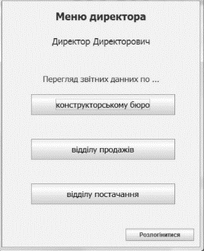

Мал.46. Меню директора

*1)Переглянути інформацію про конструкторське бюро*

Після вибору пункту “Конструкторське бюро”, директора переводить на фрейм з інформацією про конструкторське бюро. На ньому він може обрати зі списку приладів прилад, детальну інформацію про який хоче побачити. Йому буде представлено в текстових полях – кількість компонентів, ціна зборки, вартість всіх компонентів приладу, ціна для прибутку та загальна вартість приладу. В списку нижче буде перелік компонентів, які входять до цього приладу. Обравши будь який з них директор зможе побачити скільки таких компонентів в приладі та вартість всього набору компонентів. Також він може побачити детальну інформацію про будь який компонент в обраному приладі.

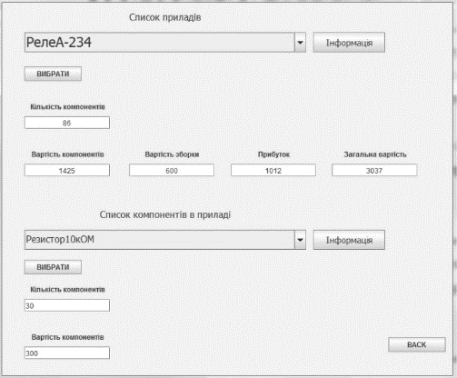

Мал.47. Вікно перегляду інформації про конструкторське бюро

*2)Переглянути інформацію про відділ продажів*

Після вибору пункту “відділ продажів”, директора переводить на фрейм з інформацією про відділ продажів. На ньому він може обрати зі списку клієнтів клієнта, детальну інформацію про якого хоче побачити. Натиснувши кнопку ВИБРАТИ він побачить в текстових полях наступні дані

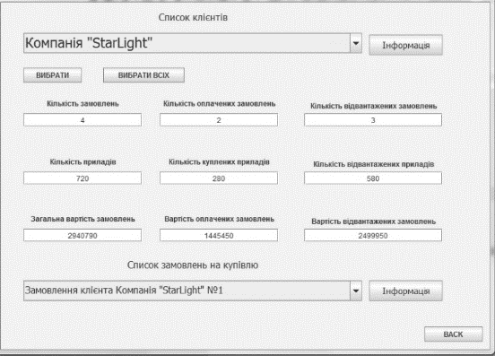

Мал.48. Вікно перегляду інформації про відділ продажів

1. кількість замовлень(усіх, відвантажених та сплачених)
2. кількість приладів у замовленнях(в усіх, в відвантажених та в сплачених)
3. гроші з замовлень(усіх, відвантажених та сплачених)

Натиснувши кнопку ВИБРАТИ ВСІХ він отримає ті самі дані, але вже по замовленням всіх клієнтів, з якими працювало та працює підприємство.

Під всіма цими даними є список всіх замовлень клієнта, детальну інформацію про які директор може переглянути.

*3)Переглянути інформацію про відділ постачання*

Після вибору пункту “відділ постачання”, директора переводить на фрейм з інформацією про відділ постачання. На ньому він може обрати зі списку постачальників постачальника, детальну інформацію про якого хоче побачити. Натиснувши кнопку ВИБРАТИ він побачить в текстових полях наступні дані

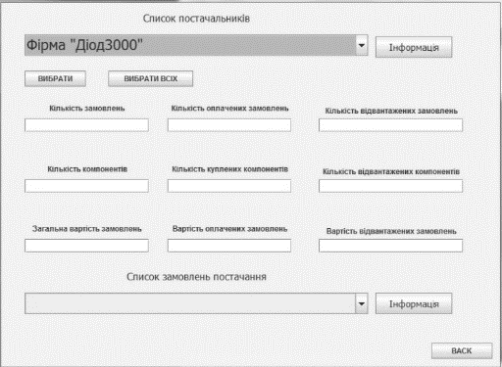

Мал.49. Вікно перегляду інформації про відділ постачання

1. кількість замовлень(усіх, відвантажених та сплачених)
2. кількість компонентів у замовленнях(в усіх, в відвантажених та в сплачених)
3. гроші на замовлення(усі, відвантажені та сплачені)

Натиснувши кнопку ВИБРАТИ ВСІХ він отримає ті самі дані, але вже по замовленням до всіх постачальників, з якими працювало та працює підприємство. Під всіма цими даними є список всіх замовлень до обраного постачальника, детальну інформацію про які директор може переглянути.

Висновок

Була реалізована автоматизована система управління організаційною діяльністю виробничого підприємства. Версія є завершеною та повнофункціональною . Проводилося тестування на в локальній мережі стаціонарного комп’ютера.

Продумані можливості вдосконалення системи шляхом доповнення функціональними можливостями – архівування старих даних(які мало коли будуть потрібні) та позначення окремих даних як особливо важливих(vip клієнти і т.д.)

У якості вдосконалення системи може бути збільшена кількість категорій користувачів таким чином, що в кожному відділі обов’язки будуть розподілятися більш вузько направлено.

Також можна буде розподілити клієнтів і постачальників між працівниками підприємства так щоб один працівник відповідав за конкретну групу постачальників чи клієнтів.

Для використання застосунку на віддалених комп’ютерах можна реалізувати його у якості веб-застосунку.

Література

1. ” Java 8. Руководство для начинающих” Герберт Шилдт.
2. SQL Tutorial - <https://www.w3schools.com/sql/>
3. Relational Division in SQL The Easy Way -

<http://gregorulm.com/relational-division-in-sql-the-easy-way/>

1. Java JDBC Tutorial - <https://www.javatpoint.com/java-jdbc>
2. Урок JDBC в примерах - <https://habrahabr.ru/sandbox/41444>
3. Java Swing Tutorial - <https://www.javatpoint.com/java-swing>